Министерство цифрового развития, связи и массовых коммуникаций Российской Федерации

Сибирский государственный университет телекоммуникаций и информатики

Лабораторная работа 4

по дисциплине

«**WEB-технологии**»

Выполнил: Кутенков А. А. Группа: ИКС-433

Проверил: Андреев А.В.

Новосибирск, 2025

**ХОД РАБОТЫ**

Создал виртуальные машины:

C Ubuntu 24.10 Server с двумя виртуальными сетевыми адаптерами.

C Ubuntu 24.10 Desktop c одним сетевыми адаптером

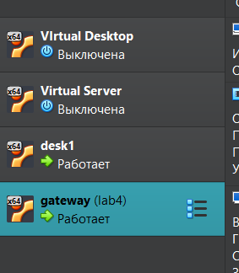

Поднял права до root: **sudo su**

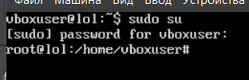

Посмотрел список сетевых интерфейсов: **ip a**

Отредактировал настройки сетевых интерфейсов: **nano /etc/netplan/00- installer-config.yaml**

network:

ethernets:

enp0s3:

dhcp4: no addresses:

- 10.0.2.15/24

gateway4: 10.0.2.2 nameservers:

addresses: [8.8.8.8]

enp0s8:

dhcp4: no

addresses: - 192.168.15.1/24

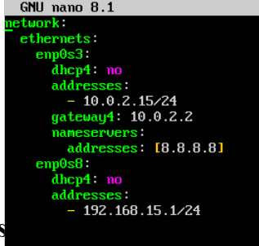

Применил конфигурацию: **netplan apply**

Посмотрел список сетевых интерфейсов: **ip a**

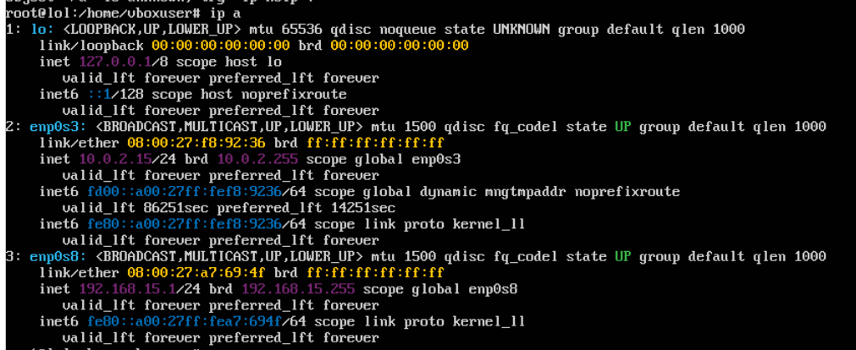

Проверил наличие доступа в интеренет: **ping ya.ru**

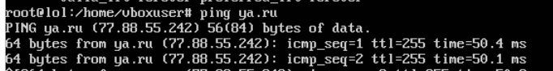

Разрешил перенаправление пакетов, зайдя в файл (**nano /etc/sysctl.conf**) и сняв комментарий со строки «**net.ipv4.ip_forward=1**»

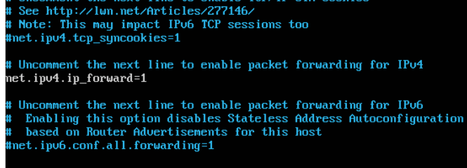

Загрузил пакет, позволяющий сохранить настройки сетевого экрана после перезагрузки: «**apt-get update**» и «**apt install iptables-persistent**»

Создал правила с помощью команд:

1. **iptables –F**
2. **iptables –t nat –A POSTROUTING –o enp0s3 –j MASQUERADE**
3. **iptables –A FORWARD –i enp0s3 –o enp0s3 –j REJECT**
4. **iptables –I FORWARD –p tcp –tcp-flags SYN,RST SYN –j TCPMSS – clamp-mss-to-pmtu**
5. **iptables -t nat -A PREROUTING -i enp0s8 -p tcp -m tcp --dport 53 -j DNAT --to- destination 8.8.8.8:53**
6. **iptables -t nat -A PREROUTING -i enp0s8 -p udp -m udp --dport 53 -j DNAT --to- destination 8.8.8.8:53**

Сохранил их: **iptables-save > /etc/iptables/rules.v4**

Перезагрузил gateway: **reboot**

Установил пакет DHCP сервера: **apt install isc-dhcp-server**

Указал на каком интерфейсе будет работать DHCP сервер зайдя в файл «**nano**

**/etc/default/isc-dhcp-server**» и указав «**INTERFACESv4="enp0s8**"»

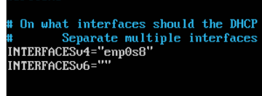

Настроил конфигурационный файл DHCP сервера открыв файл «**nano**

**/etc/dhcp/dhcpd.conf**» и написал в него следующий текст:

authoritative;

subnet 192.168.N.0 netmask 255.255.255.0 { range 192.168.N.10 192.168.N.254;

option domain-name-servers 192.168.N.1; option routers 192.168.N.1;

option broadcast-address 192.168.N.255; default-lease-time 604800;

max-lease-time 604800;

**}**

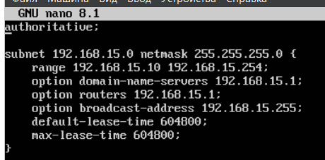

Запустил DHCP сервис «**service isc-dhcp-server start**» и проверил его статус

«service isc-dhcp-server status»

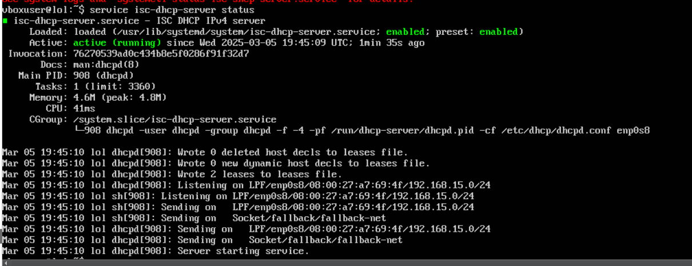

Проверил, что клиент имеет доступ в интернет «**ping ya.ru**»

